МБУК «ЦБС» Красносулинского городского поселения

ЦГБ им.М.Шолохова

Информационно-библиографический отдел

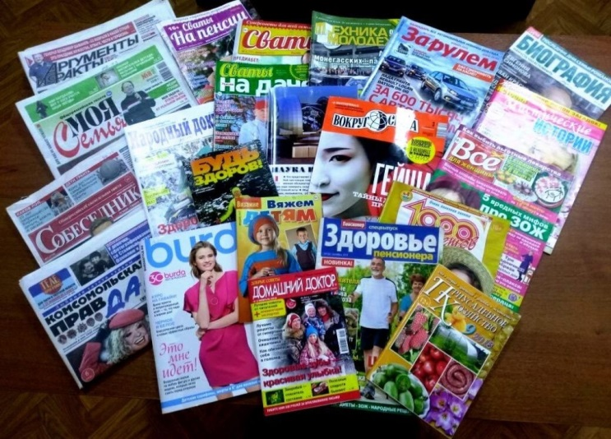

Формы работы  
с периодическими изданиями в   
библиотеке

*Методическая консультация по материалам сайтов библиотек*

**г. Красный Сулин**

**2023 г.**

Уважаемые коллеги!

Раньше роль периодической печати в нашей жизни была велика. В основном из газет и журналов читатели узнавали информацию обо всём, что происходит вокруг, наиболее интересные события, факты, сведения. Сейчас мы все узнаем из интернета. Но мы должны использовать в работе периодику, которую получаем.

Формы работы

1. **Библиотечный урок** . Работа с периодикой – подходящая тема для библиотечного урока, которых мы проводим очень мало.

Примеры.

•«Как работать с периодикой» (урок-консультация);

•«Периодика в помощь студенту» (урок-консультация);

•«Культура чтения периодики» (урок-беседа);

•«Периодическая печать в учебном процессе» (урок-информация); •«Путешествие по стране Периодика» (урок-путешествие).

1. **Презентация журнала**.

***Например, презентация журнала «Наше наследие»***

* Сообщение об истории и тематике журнала;
* Чем же он так необычен и интересен (журнал краеведческий, рассказывающий о людях нашего края, о его истории)
* Рассказ об авторах и постоянных рубриках
* Информация о том, что интересного найдет читатель в последнем, новом номере журнала;
* Отзыв о журнале читателя, который следит за его публикациями.

1. Для детей лучше использовать игровые формы работыс периодикой.

Эффективной формой популяризации журналов и газет среди детей станет Урок информационной грамотности. На нем можно познакомить ребят с такими понятиями, как «периодические издания», «газета», «журнал», «рубрика», «корреспондент», «юнкор», обучить навыкам работы с газетами и журналами. Затем можно провести игру с заданиями от рубрик журналов: решить кроссворды, отгадать загадки, ответить на вопросы викторины.

Сейчас мы получаем мало периодики, но у нас много старых журналов, которые лежат мертвым грузом. Можно сделать с детьми квест по журналу «Мурзилка». В нем очень много интересных заданий, которые можно выполнить прямо в журнале. Примеры станций:

На первой странице обычно публикация к юбилею детского писателя. Первая станция может быть «Литературная», где мы дадим информацию о писателе и викторину.

2. Головоломка. В каждом номере они есть. В номере 3 (2013), например, из картинки выезаны фрагменты и нужно вернуть их на место.

3. Загадочная. В журнале всегда есть загадки.

4. Лабиринт. Дети проходят настольную игру, Она есть в развороте почти каждого журнала.

5. Ребусная.

6. Поэтическая. В журнале печатаются стихи, нужно прочитать их с выыражением.

7. Кроссвордная.

8. С рубрикой «Галерея искусств» можно провести, например, такое задание. К какой книге могла бы подойти по смыслу эта картина? Разложить книги, чтобы ребята выбрали.

9. В заключение можно сделать поделку из журнала.

Или, к примеру, конкурс «Журнальный коктейль», состоящий из двух этапов:

1. Нужно ответить на вопросы, касающиеся журналов и газет на выставке в библиотеке. Можно использовать вопросы, касающиеся периодики в целом. Например:

* Автор газетного или журнального материала (журналист).
* Постоянный раздел в газете или журнале (рубрика).
* Кто отвечает за исправление грамматических ошибок? (корректор)
* Что означают цифры, написанные на обложке журнала? (номер журнала и год его издания)
* Он главный в издательстве. Приводит в порядок авторские материалы (редактор).
* С него начинается знакомство с текстом, расположен по центру, напечатан крупными буквами (заголовок).

1. Изготовить макет собственного журнала, придумать название и содержание. При выполнении этого задания ребята могут проявить свои творчество и фантазию.

Мы сами можем использовать газеты и журналы в качестве методического материала: вы найдете информацию, которой нет в интернете, а многие публикации можно почти не перерабатывать и использовать в сценариях или для составления викторин. Викторина – это не просто вопросы и ответы, это – открытие чего-то нового. Не страшно, если дети не смогут ответить на некоторые вопросы. Они будут думать, предлагать варианты, искать ответы в книгах и энциклопедиях, а для нас, библиотекарей, это и есть самое главное: пробудить интерес ребят к чтению и творчеству.

Работая с периодическими изданиями, библиотекари оказывают помощь читателям в удовлетворении их запросов, формировании культуры чтения. Не менее важно увеличение читательского спроса на периодику и, как следствие, статья в журнале может пробудить интерес глубже изучить тему, возникнет интерес к другой печатной продукции.

Предлагаем вам сценарии мероприятий и библиотечных уроков, а также статьи из периодики из фонда ЦГБ, которые помогут вам в работе.

Сценарии.

1. Каменских, Е. Чтобы дети больше знали, есть газеты и журналы: занятие для дошкольников / Е.Каменских //МААМ: образовательный портал. URL: - <https://www.maam.ru/detskijsad/-chtoby-deti-bolshe-znali-est-gazety-i-zhurnaly-znakomstvo-detei-podgotovitelnoi-k-shkole-grupy-s-periodikoi.html> (17.04.2023)
2. Константинова, Е. Пресс-турнир: библиотечный урок о периодических изданиях для среднего школьного возраста /Е. Константинова // Читаем. Учимся. Играем. – 2008. - № 10. –С.60-65.
3. Лагунова, А. Путешествие в страну Журналию : обзор детских журналов / А.Лагунова // Игровая библиотека. – 2017. - № 4. – С.48-59.
4. Литянская, Т. Периодика: библиотечный урок / Т.Литянская // Инфоурок. – URL: <https://infourok.ru/bibliotechniy-urok-periodika-klass-1876672.html> (17.04.2023)
5. Одинцова, В. А. Периодика в нашей жизни [Текст] / В. А. Одинцова // Читаем. Учимся. Играем. - 2007. - № 10. - С. 4-8.
6. Сурова, Н. Кто без печати смог бы жить: устный журнал для детей среднего и старшего школьного возраста / МБУК «ЦБС» Красносулинского городского поселения; ЦГБ им.М.Шолохова; информационно-библиографический отдел; Сост. Сурова Н.А. – Красный Сулин, 2022.
7. Сценарий«Остров периодики» //Сайт Языковской модельной библиотеки им.А.Пушкина. - URL: <https://yazaykovmodlib.blogspot.com/2016/05/12-2016-12.html> (17.04.2023)

Полезные статьи.

1. Опарин, И. Газета – всего лишь монета: из истории газет / И.Опарин // Смена. – 2008. - № 5. – С.100-107.
2. Профессия – журналист / ред. А.Поляков //Детская энциклопедия. – 1999. - № 7.

Составитель Сурова Н.А.